
软件学院大作业任务书

课程名称： 机器学习与实践
题 目： 输血服务中心的机器学习算法分析
专 业： 软件工程
班 级：软件工程[20选修]班级
学 号： 5605120011
学生姓名： 于明皓
完成时间： 2023年6月13日
任课教师： 夏灵林 职称： 副教授

说 明
- 本任务书由任课教师填写后，下达到学生。
- 任务完成后，任课教师需填写小结表。
- 任务书、学生成绩与学生完成后的大作业（纸质和电子两种）一并报送各系审核后转教务办。
- 另附一份全班大作业总结

大作业的要求和内容：
考核方式以项目答辩验收形式开展，大作作业成绩（规范性、撰写能力）30%，项目完成情况（质量、工作量）30%，作品提交环节问答成绩40%。
一、项目情况
- 项目介绍
1.1项目名称：

1.2目的意义：

1.3数据来源：

1.4算法原理：

1.5实现流程：

1.6关键代码：

1.7运行环境

1.8参考文献

- 达成情况
2.1运行结果

2.2结果分析

二、项目小结
- 课程学习情况
- 思考和建议

重点提示（提交时请删除红字部分）
1.规范，重点突出、条例清晰；2.突出创新和个人思考；3.独立完成；4.按照以上提纲撰写。

NANCHANG UNIVERSITY


题 目: 输血服务中心的机器学习算法分析
学 院： 软件学院
班 级： 软件工程[20选修]班级
学 号： 5605120011
姓 名： 于明皓
起讫日期： 2023. 6. 10— 2021. 6. 13
任课教师： 夏灵林 职称： 副教授
完成时间： 2023年6月13日
1.项目介绍
1.1项目名称：
输血服务中心的机器学习算法分析

1.2目的意义：

通过献血者的最近一次捐赠后的几个月、频率-捐赠总数、捐献的血液总量、、第一次献血后的时间等属性信息，来推断献血者是否会在2007年3月献血。

1.3数据来源：
数据由网站：https://openml.org中下载，数据来自台湾新竹市输血服务中心。
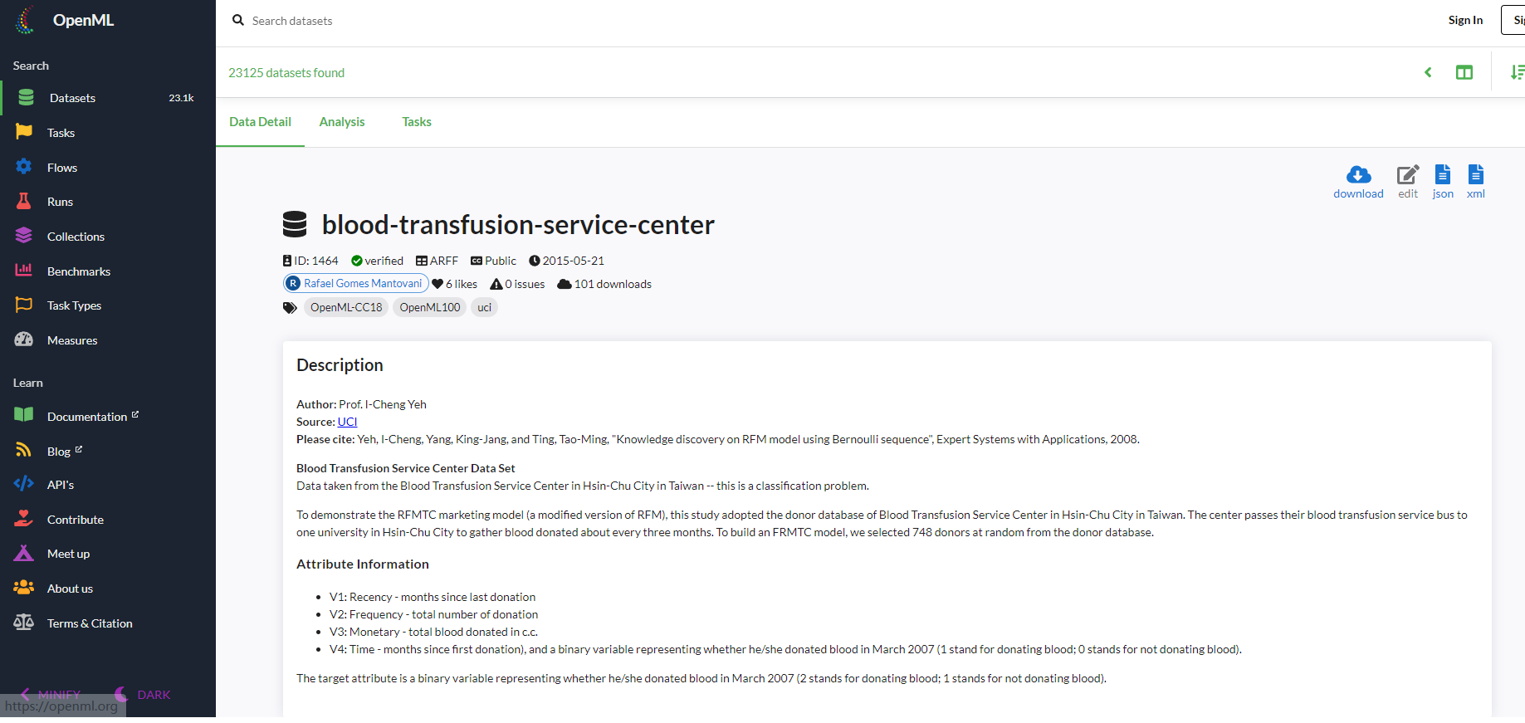

1.4算法原理：
本项目分别运用knn算法、决策树算法、朴素贝叶斯算法三种不同的机器学习算法对数据进行分析和预测。
Knn算法：
K最近邻（K-Nearest Neighbors，KNN）算法是一种基本的分类和回归算法。它的原理非常直观和简单，可以用以下步骤概括：

基本思想：给定一个带有标签的训练数据集，KNN算法通过计算新样本与训练样本之间的距离，来确定新样本的类别。它假设与新样本最近的K个邻居的类别，可以代表该新样本的类别。

距离度量：KNN算法通常使用欧氏距离（Euclidean distance）来度量样本之间的距离。
其中，x和y是样本的特征向量。

选择K值：KNN算法中的K值代表了选择多少个最近邻居来进行决策。通常，K值需要通过交叉验证或其他的模型选择技术来确定。较小的K值会增加模型的复杂性，使模型对噪声更敏感，而较大的K值可能导致模型过于简单。

预测过程：给定一个新样本，KNN算法的预测过程可以概括为以下几个步骤：
1.计算新样本与训练样本之间的距离。
2.根据距离选择K个最近邻居。
3.统计K个最近邻居中每个类别的出现频率。
4.根据最高频率的类别作为新样本的预测类别。
总结来说，KNN算法基于邻近性原理，在训练集中找到与新样本最接近的K个邻居，并根据邻居的类别来进行预测。它是一种简单且易于实现的算法，但对于大规模数据集和高维数据，计算距离和存储训练样本可能会成为挑战。此外，KNN算法也需要考虑如何选择适当的K值和距离度量方法。

决策树算法：
决策树算法是一种常用的机器学习算法，用于分类和回归问题。它基于树形结构进行决策，通过一系列的分裂节点来建立预测模型。下面是决策树算法的原理解释：

树结构表示：决策树由根节点、内部节点和叶节点组成。根节点表示整个数据集，内部节点表示对数据进行分裂的特征，叶节点表示最终的预测结果或类别标签。

特征选择：决策树算法通过选择最具有预测能力的特征来进行分裂。常用的特征选择指标包括信息增益、基尼系数和方差等。这些指标衡量了特征对数据集的纯度和分离能力。

分裂过程：决策树算法通过递归地对数据进行分裂来构建树结构。具体的分裂过程如下：
1.选择一个特征和阈值作为分裂条件，将数据集划分为两个子集。
2.根据特征和阈值的条件，将样本分配到相应的子集中。
3.在每个子集上重复上述步骤，直到满足终止条件（例如达到最大深度、样本数量不足等）或子集中的样本都属于同一类别。
4.剪枝：决策树算法可能会出现过拟合问题，为了避免过拟合，可以进行剪枝操作。剪枝可以通过预剪枝和后剪枝两种方式实现，其中预剪枝在分裂前进行剪枝判断，后剪枝在构建完整个树后再进行剪枝。

预测过程：决策树的预测过程是通过根据新样本的特征值沿着树结构进行遍历，最终到达叶节点并输出预测结果或类别标签。

决策树算法通过递归地选择最佳特征来构建树结构，从而实现对数据的分类或回归预测。它具有可解释性强、易于理解和实现的优点，但也容易受到噪声和特征选择的影响。决策树算法在许多领域中得到广泛应用，如医疗诊断、金融风险评估和用户行为预测等。

朴素贝叶斯算法：
朴素贝叶斯算法是一种基于概率统计的分类算法，它基于贝叶斯定理和特征条件独立性假设。下面是朴素贝叶斯算法的原理解释：

贝叶斯定理：朴素贝叶斯算法基于贝叶斯定理来进行分类。贝叶斯定理表示了在已知先验概率的条件下，通过观察到的数据来计算后验概率。对于分类问题，可以使用贝叶斯定理来计算给定特征下的类别后验概率。

特征条件独立性假设：朴素贝叶斯算法假设特征之间是条件独立的，即给定类别的情况下，特征之间没有相关性。这是一种较强的假设，但使得计算变得简单并能够处理高维数据。

计算过程：朴素贝叶斯算法通过以下步骤进行分类：

学习阶段：首先，根据训练数据计算每个类别的先验概率，即P(C)。然后，对于每个特征，计算在每个类别下的条件概率，即P(Xi|C)。
预测阶段：给定一个新样本，计算每个类别的后验概率，即P(C|X)。根据贝叶斯定理，后验概率可以通过先验概率和条件概率相乘得到。最终，选择具有最大后验概率的类别作为预测结果。
处理连续特征：对于连续特征，朴素贝叶斯算法通常假设特征服从某种概率分布，如高斯分布。可以通过计算每个类别下的特征的均值和方差来估计概率密度函数，并将其用于条件概率的计算。

朴素贝叶斯算法通过贝叶斯定理和特征条件独立性假设来进行分类。它具有计算简单、对小样本数据有效的特点，并且可以处理高维数据。朴素贝叶斯算法在文本分类、垃圾邮件过滤、情感分析等领域中得到广泛应用。然而，该算法对特征条件独立性假设较为敏感，如果特征之间存在较强的相关性，则可能导致分类结果不准确。

1.5实现流程：
Knn算法：
首先，导入必要的库：
- import numpy as np
- import pandas as pd
- from scipy.spatial import distance
然后，读取数据文件并进行必要的预处理：
- # 读取数据文件
- data = pd.read_csv('df.arff', skiprows=range(0, 51), header=None, delimiter=',')

- # 选择特征列
- X = data.iloc[:, :-1]

- # 选择目标列
- y = data.iloc[:, -1]

- # 将目标列转换为整数类型
- y = y.str.decode('utf-8').astype(int)
接下来，定义KNN算法函数：
- def knn_predict(X_train, y_train, x_test, k):
- # 计算测试样本与训练样本之间的欧氏距离
- dists = distance.cdist(X_train, x_test.reshape(1, -1))

- # 按距离排序，返回索引
- sorted_indices = np.argsort(dists, axis=0)

- # 获取k个最近邻的标签
- k_nearest_labels = y_train[sorted_indices[:k]]

- # 统计每个标签的出现次数
- counts = np.bincount(k_nearest_labels.flatten())

- # 返回出现次数最多的标签作为预测结果
- return np.argmax(counts)
然后分数据集和预测集进行预测和可视化处理
- import matplotlib.pyplot as plt
- from sklearn.metrics import accuracy_score

- # 计算训练集和测试集的分割索引
- split_index = int(len(data) * 0.75)

- # 拆分数据为训练集和测试集
- X_train = X.iloc[:split_index]
- y_train = y.iloc[:split_index]
- X_test = X.iloc[split_index:]
- y_test = y.iloc[split_index:]

- # 定义k值
- k = 5

- # 定义存储预测结果的列表
- predictions = []

- # 遍历测试集的每个样本进行预测
- for i in range(len(X_test)):
- x_test = X_test.iloc[i].values
- predicted_label = knn_predict(X_train.values, y_train.values, x_test, k)
- predictions.append(predicted_label)

- # 计算预测准确率
- accuracy = accuracy_score(y_test, predictions)
- print('Accuracy:', accuracy)

- # 可视化预测结果
- plt.figure(figsize=(10, 6))
- plt.scatter(range(len(y_test)), y_test, color='blue', label='Actual')
- plt.scatter(range(len(predictions)), predictions, color='red', label='Predicted')
- plt.xlabel('Sample')
- plt.ylabel('Class')
- plt.title('Actual vs. Predicted')
- plt.legend()
- plt.show()

决策树算法：

首先，导入必要的库：
- import numpy as np
- import pandas as pd
- import matplotlib.pyplot as plt
- from scipy.stats import entropy
然后，定义节点类和决策树类：
- class Node:
- def __init__(self, feature=None, threshold=None, label=None):
- self.feature = feature # 分裂特征的索引
- self.threshold = threshold # 分裂特征的阈值
- self.label = label # 叶节点的标签
- self.left = None # 左子节点
- self.right = None # 右子节点

- class DecisionTree:
- def __init__(self, max_depth=None, min_samples_split=2, min_info_gain=0.0):
- self.max_depth = max_depth # 最大深度
- self.min_samples_split = min_samples_split # 最小样本数
- self.min_info_gain = min_info_gain # 最小信息增益阈值
- self.root = None # 根节点
接下来，定义决策树的训练和预测方法：
- def entropy_impurity(labels):
- _, counts = np.unique(labels, return_counts=True)
- probabilities = counts / len(labels)
- return entropy(probabilities, base=2)

- def information_gain(parent_labels, left_labels, right_labels):
- parent_impurity = entropy_impurity(parent_labels)
- left_weight = len(left_labels) / len(parent_labels)
- right_weight = len(right_labels) / len(parent_labels)
- left_impurity = entropy_impurity(left_labels)
- right_impurity = entropy_impurity(right_labels)
- gain = parent_impurity - (left_weight * left_impurity + right_weight * right_impurity)
- return gain

- def split_data(X, y, feature, threshold):
- left_indices = np.where(X[:, feature] <= threshold)[0]
- right_indices = np.where(X[:, feature] > threshold)[0]
- left_X, left_y = X[left_indices], y[left_indices]
- right_X, right_y = X[right_indices], y[right_indices]
- return left_X, left_y, right_X, right_y

- def find_best_split(X, y):
- best_gain = -np.inf
- best_feature = None
- best_threshold = None
- for feature in range(X.shape[1]):
- thresholds = np.unique(X[:, feature])
- for threshold in thresholds:
- left_X, left_y, right_X, right_y = split_data(X, y, feature, threshold)
- if len(left_y) > 0 and len(right_y) > 0:
- gain = information_gain(y, left_y, right_y)
- if gain > best_gain:
- best_gain = gain
- best_feature = feature
- best_threshold = threshold
- return best_feature, best_threshold

- def majority_vote(labels):
- unique_labels, counts = np.unique(labels, return_counts=True)
- majority_label = unique_labels[np.argmax(counts)]
- return majority_label

- def build_tree(X, y, max_depth, min_samples_split, min_info_gain):
- if max_depth == 0 or len(X) < min_samples_split or entropy_impurity(y) < min_info_gain:
- leaf = Node(label=majority_vote(y))
- return leaf

- feature, threshold = find_best_split(X, y)
- if feature is None or threshold is None:
- leaf = Node(label=majority_vote(y))
- return leaf

- left_X, left_y, right_X, right_y = split_data(X, y, feature, threshold)
- left_subtree = build_tree(left_X, left_y, max_depth - 1, min_samples_split, min_info_gain)
- right_subtree = build_tree(right_X, right_y, max_depth - 1, min_samples_split, min_info_gain)

- node = Node(feature=feature, threshold=threshold)
- node.left = left_subtree
- node.right = right_subtree
- return node

- def predict_sample(x, node):
- if node.label is not None:
- return node.label
- if x[node.feature] <= node.threshold:
- return predict_sample(x, node.left)
- else:
- return predict_sample(x, node.right)

- def predict(X, root):
- predictions = []
- for i in range(len(X)):
- x = X[i]
- prediction = predict_sample(x, root)
- predictions.append(prediction)
- return predictions
最后，使用决策树进行训练和预测，并进行可视化处理：
- # 构建决策树模型
- tree = DecisionTree(max_depth=5, min_samples_split=2, min_info_gain=0.0)
- tree.root = build_tree(X_train.values, y_train.values, tree.max_depth, tree.min_samples_split, tree.min_info_gain)

- # 在测试集上进行预测
- predictions = predict(X_test.values, tree.root)

- # 计算预测准确率
- accuracy = accuracy_score(y_test, predictions)
- print('Accuracy:', accuracy)

- # 可视化预测结果
- plt.figure(figsize=(10, 6))
- plt.scatter(range(len(y_test)), y_test, color='blue', label='Actual')
- plt.scatter(range(len(predictions)), predictions, color='red', label='Predicted')
- plt.xlabel('Sample')
- plt.ylabel('Class')
- plt.title('Actual vs. Predicted')
- plt.legend()
- plt.show()

朴素贝叶斯法：
定义朴素贝叶斯分类器类：
- class NaiveBayesClassifier:
- def __init__(self):
- self.class_priors = None
- self.feature_probs = None
- self.classes = None

- def fit(self, X, y):
- self.classes = np.unique(y)
- self.class_priors = self.calculate_class_priors(y)
- self.feature_probs = self.calculate_feature_probs(X, y)

- def calculate_class_priors(self, y):
- class_priors = {}
- total_samples = len(y)
- for class_label in self.classes:
- class_samples = np.sum(y == class_label)
- class_priors[class_label] = class_samples / total_samples
- return class_priors

- def calculate_feature_probs(self, X, y):
- feature_probs = {}
- for class_label in self.classes:
- class_samples = X[y == class_label]
- feature_probs[class_label] = {}
- for feature_idx in range(X.shape[1]):
- feature_values = class_samples[:, feature_idx]
- unique_values, counts = np.unique(feature_values, return_counts=True)
- total_count = np.sum(counts)
- probs = counts / total_count
- feature_probs[class_label][feature_idx] = dict(zip(unique_values, probs))
- return feature_probs

- def predict(self, X):
- predictions = []
- for sample in X:
- class_scores = []
- for class_label in self.classes:
- class_score = np.log(self.class_priors[class_label])
- for feature_idx, feature_value in enumerate(sample):
- if feature_value in self.feature_probs[class_label][feature_idx]:
- class_score += np.log(self.feature_probs[class_label][feature_idx][feature_value])
- class_scores.append(class_score)
- predicted_class = self.classes[np.argmax(class_scores)]
- predictions.append(predicted_class)
- return predictions
使用朴素贝叶斯分类器进行训练和预测，并计算准确率：
- # 创建朴素贝叶斯分类器实例
- nb_classifier = NaiveBayesClassifier()
- # 在训练集上训练分类器
- nb_classifier.fit(X_train.values, y_train.values)
- # 在测试集上进行预测
- predictions = nb_classifier.predict(X_test.values)
- # 计算预测准确率
- accuracy = accuracy_score(y_test, predictions)
- print('Accuracy:', accuracy)

1.6关键代码：
- mport numpy as np
- import pandas as pd
- from scipy.spatial import distance

- [5]
- # 读取数据文件
- data = df

- # 选择特征列
- X = data.iloc[:, :-1]

- # 选择目标列
- y = data.iloc[:, -1]

- # 将目标列转换为整数类型
- y = y.str.decode('utf-8').astype(int)

- [6]
- def knn_predict(X_train, y_train, x_test, k):
- # 计算测试样本与训练样本之间的欧氏距离
- dists = distance.cdist(X_train, x_test.reshape(1, -1))

- # 按距离排序，返回索引
- sorted_indices = np.argsort(dists, axis=0)

- # 获取k个最近邻的标签
- k_nearest_labels = y_train[sorted_indices[:k]]

- # 统计每个标签的出现次数
- counts = np.bincount(k_nearest_labels.flatten())

- # 返回出现次数最多的标签作为预测结果
- return np.argmax(counts)

- [7]
- # 定义测试样本
- x_test = np.array([2.0, 50.0, 12500.0, 98.0])

- # 定义k值
- k = 5

- # 预测测试样本的标签
- predicted_label = knn_predict(X.values, y.values, x_test, k)

- print('Predicted label:', predicted_label)

- Predicted label: 2

- [8]
- import matplotlib.pyplot as plt
- from sklearn.metrics import accuracy_score

- # 计算训练集和测试集的分割索引
- split_index = int(len(data) * 0.75)

- # 拆分数据为训练集和测试集
- X_train = X.iloc[:split_index]
- y_train = y.iloc[:split_index]
- X_test = X.iloc[split_index:]
- y_test = y.iloc[split_index:]

- # 定义k值
- k = 5

- # 定义存储预测结果的列表
- predictions = []

- # 遍历测试集的每个样本进行预测
- for i in range(len(X_test)):
- x_test = X_test.iloc[i].values
- predicted_label = knn_predict(X_train.values, y_train.values, x_test, k)
- predictions.append(predicted_label)

- # 计算预测准确率
- accuracy = accuracy_score(y_test, predictions)
- print('Accuracy:', accuracy)

- # 可视化预测结果
- plt.figure(figsize=(10, 6))
- plt.scatter(range(len(y_test)), y_test, color='blue', label='Actual')
- plt.scatter(range(len(predictions)), predictions, color='red', label='Predicted')
- plt.xlabel('Sample')
- plt.ylabel('Class')
- plt.title('Actual vs. Predicted')
- plt.legend()
- plt.show()

- Accuracy: 0.8716577540106952

- [9]
- import numpy as np
- import pandas as pd
- import matplotlib.pyplot as plt
- from scipy.stats import entropy

- [10]
- class Node:
- def __init__(self, feature=None, threshold=None, label=None):
- self.feature = feature # 分裂特征的索引
- self.threshold = threshold # 分裂特征的阈值
- self.label = label # 叶节点的标签
- self.left = None # 左子节点
- self.right = None # 右子节点

- class DecisionTree:
- def __init__(self, max_depth=None, min_samples_split=2, min_info_gain=0.0):
- self.max_depth = max_depth # 最大深度
- self.min_samples_split = min_samples_split # 最小样本数
- self.min_info_gain = min_info_gain # 最小信息增益阈值
- self.root = None # 根节点

- [11]
- def entropy_impurity(labels):
- _, counts = np.unique(labels, return_counts=True)
- probabilities = counts / len(labels)
- return entropy(probabilities, base=2)

- def information_gain(parent_labels, left_labels, right_labels):
- parent_impurity = entropy_impurity(parent_labels)
- left_weight = len(left_labels) / len(parent_labels)
- right_weight = len(right_labels) / len(parent_labels)
- left_impurity = entropy_impurity(left_labels)
- right_impurity = entropy_impurity(right_labels)
- gain = parent_impurity - (left_weight * left_impurity + right_weight * right_impurity)
- return gain

- def split_data(X, y, feature, threshold):
- left_indices = np.where(X[:, feature] <= threshold)[0]
- right_indices = np.where(X[:, feature] > threshold)[0]
- left_X, left_y = X[left_indices], y[left_indices]
- right_X, right_y = X[right_indices], y[right_indices]
- return left_X, left_y, right_X, right_y

- def find_best_split(X, y):
- best_gain = -np.inf
- best_feature = None
- best_threshold = None
- for feature in range(X.shape[1]):
- thresholds = np.unique(X[:, feature])
- for threshold in thresholds:
- left_X, left_y, right_X, right_y = split_data(X, y, feature, threshold)
- if len(left_y) > 0 and len(right_y) > 0:
- gain = information_gain(y, left_y, right_y)
- if gain > best_gain:
- best_gain = gain
- best_feature = feature
- best_threshold = threshold
- return best_feature, best_threshold

- def majority_vote(labels):
- unique_labels, counts = np.unique(labels, return_counts=True)
- majority_label = unique_labels[np.argmax(counts)]
- return majority_label

- def build_tree(X, y, max_depth, min_samples_split, min_info_gain):
- if max_depth == 0 or len(X) < min_samples_split or entropy_impurity(y) < min_info_gain:
- leaf = Node(label=majority_vote(y))
- return leaf

- feature, threshold = find_best_split(X, y)
- if feature is None or threshold is None:
- leaf = Node(label=majority_vote(y))
- return leaf

- left_X, left_y, right_X, right_y = split_data(X, y, feature, threshold)
- left_subtree = build_tree(left_X, left_y, max_depth - 1, min_samples_split, min_info_gain)
- right_subtree = build_tree(right_X, right_y, max_depth - 1, min_samples_split, min_info_gain)

- node = Node(feature=feature, threshold=threshold)
- node.left = left_subtree
- node.right = right_subtree
- return node

- def predict_sample(x, node):
- if node.label is not None:
- return node.label
- if x[node.feature] <= node.threshold:
- return predict_sample(x, node.left)
- else:
- return predict_sample(x, node.right)

- def predict(X, root):
- predictions = []
- for i in range(len(X)):
- x = X[i]
- prediction = predict_sample(x, root)
- predictions.append(prediction)
- return predictions

- [12]
- # 构建决策树模型
- tree = DecisionTree(max_depth=5, min_samples_split=2, min_info_gain=0.0)
- tree.root = build_tree(X_train.values, y_train.values, tree.max_depth, tree.min_samples_split, tree.min_info_gain)

- # 在测试集上进行预测
- predictions = predict(X_test.values, tree.root)

- # 计算预测准确率
- accuracy = accuracy_score(y_test, predictions)
- print('Accuracy:', accuracy)

- # 可视化预测结果
- plt.figure(figsize=(10, 6))
- plt.scatter(range(len(y_test)), y_test, color='blue', label='Actual')
- plt.scatter(range(len(predictions)), predictions, color='red', label='Predicted')
- plt.xlabel('Sample')
- plt.ylabel('Class')
- plt.title('Actual vs. Predicted')
- plt.legend()
- plt.show()

- Accuracy: 0.8181818181818182

- [14]
- import numpy as np
- import pandas as pd
- from sklearn.metrics import accuracy_score

- [17]
- class NaiveBayesClassifier:
- def __init__(self):
- self.class_priors = None
- self.feature_probs = None
- self.classes = None

- def fit(self, X, y):
- self.classes = np.unique(y)
- self.class_priors = self.calculate_class_priors(y)
- self.feature_probs = self.calculate_feature_probs(X, y)

- def calculate_class_priors(self, y):
- class_priors = {}
- total_samples = len(y)
- for class_label in self.classes:
- class_samples = np.sum(y == class_label)
- class_priors[class_label] = class_samples / total_samples
- return class_priors

- def calculate_feature_probs(self, X, y):
- feature_probs = {}
- for class_label in self.classes:
- class_samples = X[y == class_label]
- feature_probs[class_label] = {}
- for feature_idx in range(X.shape[1]):
- feature_values = class_samples[:, feature_idx]
- unique_values, counts = np.unique(feature_values, return_counts=True)
- total_count = np.sum(counts)
- probs = counts / total_count
- feature_probs[class_label][feature_idx] = dict(zip(unique_values, probs))
- return feature_probs

- def predict(self, X):
- predictions = []
- for sample in X:
- class_scores = []
- for class_label in self.classes:
- class_score = np.log(self.class_priors[class_label])
- for feature_idx, feature_value in enumerate(sample):
- if feature_value in self.feature_probs[class_label][feature_idx]:
- class_score += np.log(self.feature_probs[class_label][feature_idx][feature_value])
- class_scores.append(class_score)
- predicted_class = self.classes[np.argmax(class_scores)]
- predictions.append(predicted_class)
- return predictions

- [18]
- # 创建朴素贝叶斯分类器实例
- nb_classifier = NaiveBayesClassifier()

- # 在训练集上训练分类器
- nb_classifier.fit(X_train.values, y_train.values)

- # 在测试集上进行预测
- predictions = nb_classifier.predict(X_test.values)

- # 计算预测准确率
- accuracy = accuracy_score(y_test, predictions)
- print('Accuracy:', accuracy)
- # 可视化预测结果
- plt.figure(figsize=(10, 6))
- plt.scatter(range(len(y_test)), y_test, color='blue', label='Actual')
- plt.scatter(range(len(predictions)), predictions, color='red', label='Predicted')
- plt.xlabel('Sample')
- plt.ylabel('Class')
- plt.title('Actual vs. Predicted')
- plt.legend()
- plt.show()
- Accuracy: 0.6737967914438503

1.7运行环境
Jupyter Notebook

1.8参考文献
无

- 达成情况
2.1运行结果
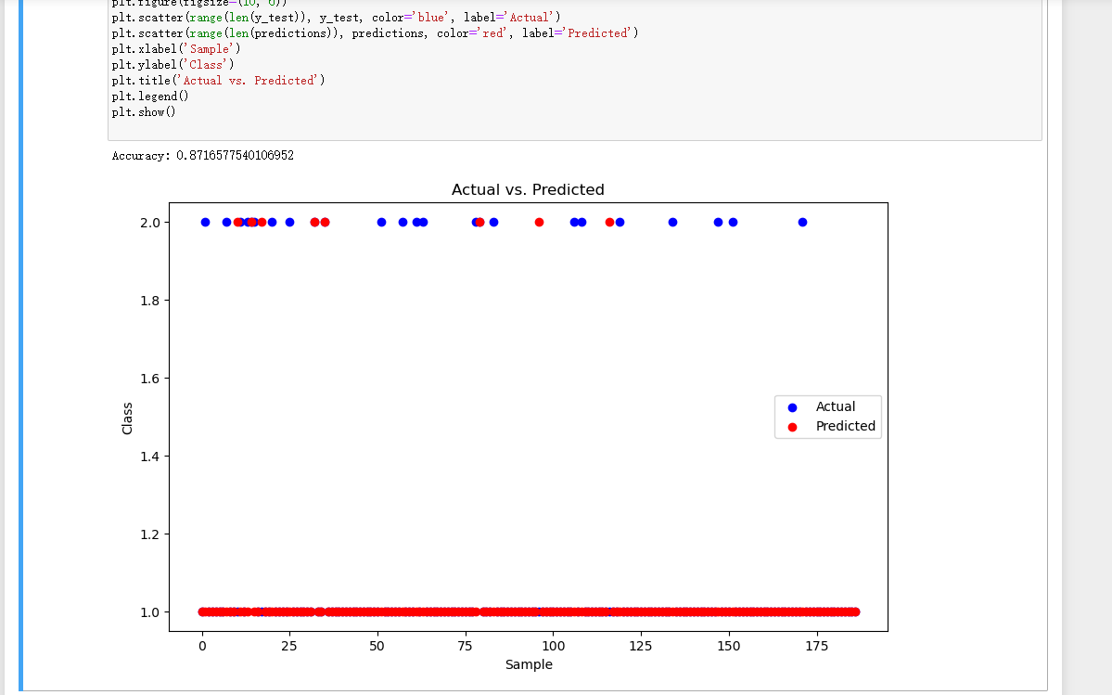

Knn算法准确率约为87.17%
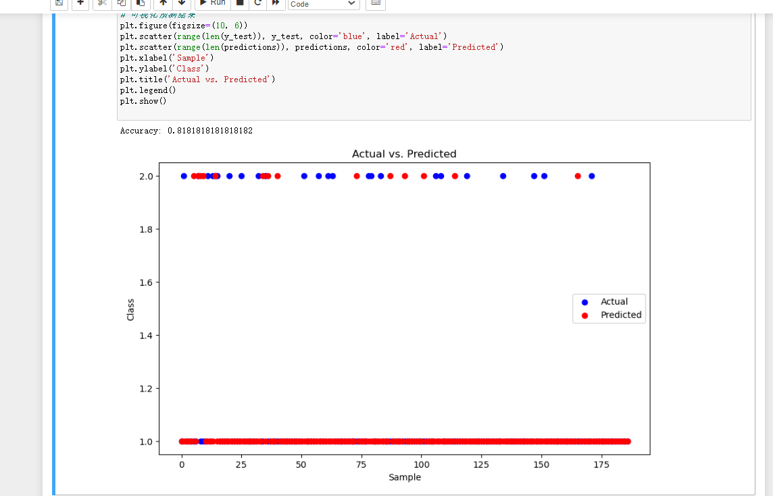
（决策树算法运行预测结果）
决策树算法准确率约为81.18%
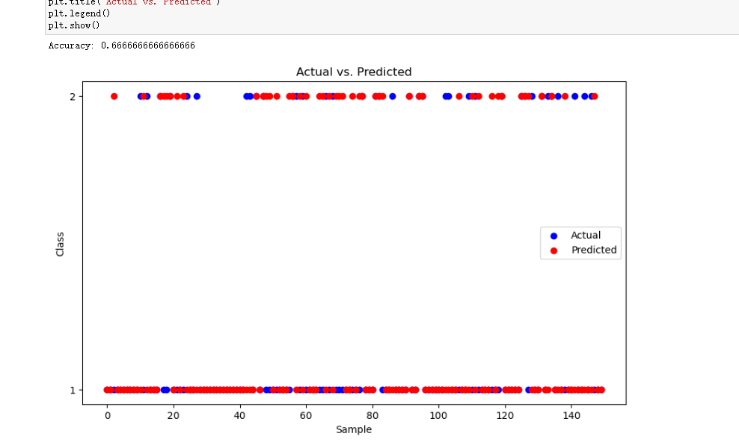
（朴素贝叶斯算法运行预测结果）
朴素贝叶斯算法准确率约为66.67%

2.2结果分析
从结果来看，三个算法的预测成功率都超过了50%，证明这三个算法的预测都有一定的效果

KNN算法在该数据集上表现最好的原因可能是因为该算法基于邻近性进行分类。它通过考虑最近邻居的投票结果来预测样本的类别，因此对于数据集中的局部结构比较敏感。在该数据集中，样本的类别可能与其邻近样本的类别相关，导致KNN算法能够较好地捕捉到这种局部关系。

决策树算法的预测准确率较高，但略低于KNN算法。这可能是由于决策树算法在处理复杂关系和高维数据时容易出现过拟合的问题。在本实验中，决策树可能在某些分支上过于详细地拟合了训练数据，导致在测试数据上的表现稍逊一筹。

朴素贝叶斯算法的预测准确率相对较低，仅为0.66。这可能是因为朴素贝叶斯算法假设特征之间条件独立，而在实际数据中，特征之间可能存在相关性。此外，如果数据集中的特征分布与朴素贝叶斯假设不符，也可能导致预测准确率降低。
二、项目小结
- 课程学习情况
在课堂中，我学习了许多种不同的机器学习的算法，我选择了其中的三种机器学习算法（KNN、决策树和朴素贝叶斯）对此数据进行分析。
- 思考和建议
通过本次实验，我们对几种机器学习算法（KNN、决策树和朴素贝叶斯）在给定数据集上的表现进行了分析和比较。根据实验结果和分析，我们可以得出以下结论：

KNN算法在该数据集上表现最好，具有较高的预测准确率。决策树算法次之，而朴素贝叶斯算法的预测准确率相对较低。

在实际应用中，我们应根据具体问题和数据集的特点选择合适的算法。对于需要考虑局部结构和邻近性的问题，KNN算法是一个较好的选择。决策树算法适用于处理复杂关系和高维数据，但需要注意过拟合的问题。而朴素贝叶斯算法适用于特征条件独立的情况，但在特征相关性较高的情况下表现可能较差。

未来的研究和应用可以进一步探索算法的参数调优和改进，以提高预测准确率和鲁棒性。同时，结合多种算法或集成学习的方法也可以尝试提升模型性能。最后，考虑到实验中使用的数据集和特定任务的限制，需要对实验结果的泛化能力进行更深入的评估和验证。

